[只能是论文工厂来解释！山东省医学科学院附属医院副院长李道堂论文多处被质疑](https://mp.weixin.qq.com/s?__biz=MzkyODUyMDc5MQ==&mid=2247500904&idx=3&sn=47c835d7d48e1f0dffd3c3992f6a477a)

[天眼学术](javascript:void(0);)2025-04-10 00:05:37湖南

#1***Hoya camphorifolia***于2021年5月发表评论

图6A，B.“A549细胞用15、30或60 lg ml-1的OA处理48小时（A），或用30 lg ml.1的OA处理24、48或72小时”。

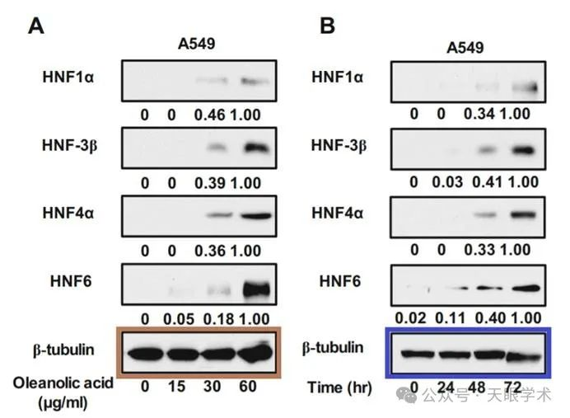

6A（此处为β-微管蛋白）负载控制的其他表现包括Hong等人（2015）的图6b：

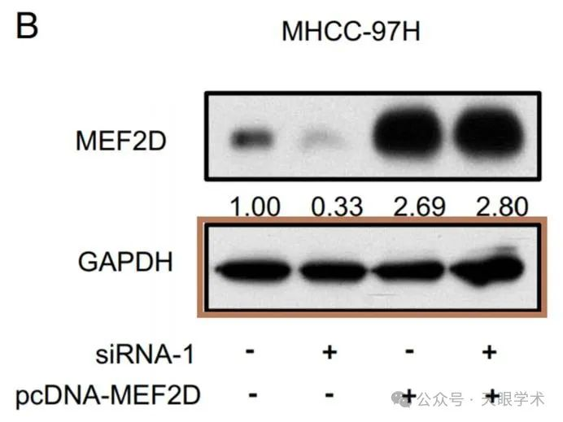

[左]Peng等（2016）图5a。[右]Song等人（2016）的图2a。

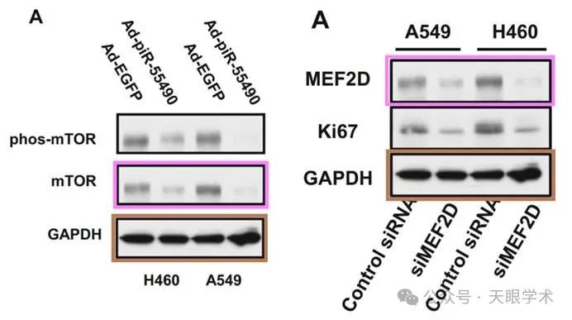

6B中负载控制的其他表现形式包括[左]图5E。来自Zhang、Zhang和Li（2016）。“在这种处理下，通过免疫印迹法检测A549和H460细胞中的MEF2D蛋白”。

[右]Hong等人（2015）的图4B。“进行了蛋白质印迹分析以确认上述结果”。

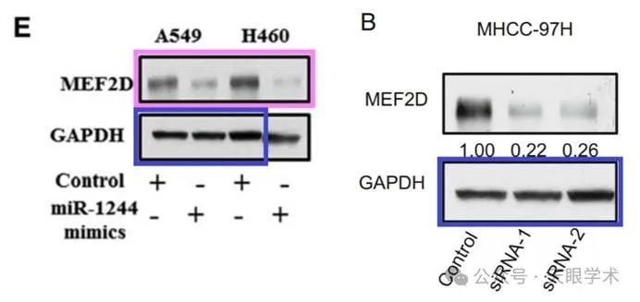

UPDATE: Another sighting。Cao等人（2015）的图2C。用MEF2D siRNA或对照（50 nM）转染心脏粘液瘤细胞。24小时后，通过免疫印迹分析测定MEF2A、MEF2C和MEF2D蛋白。

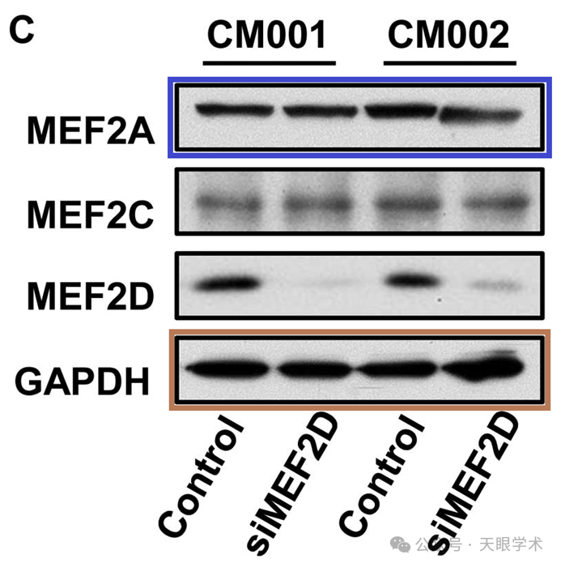

#2***Lirceolus pilus***于2025年4月发表评论

比预期的要相似得多。ImageTwin检测到的相似性。

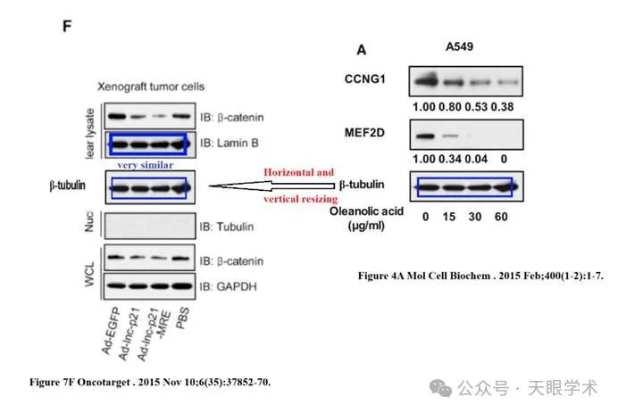

#3***Lirceolus pilus***于2025年4月发表评论

比预期的要相似得多。ImageTwin检测到的相似性。

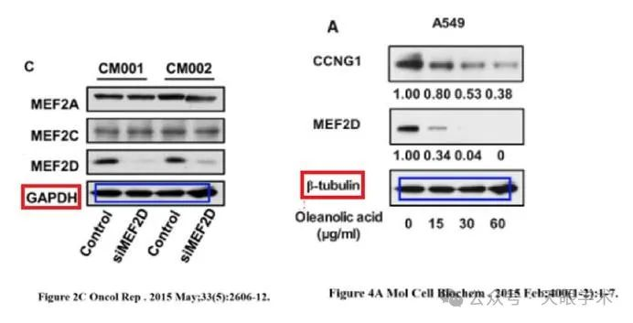

衔接：

https://link.springer.com/article/10.1007/s11010-014-2228-7

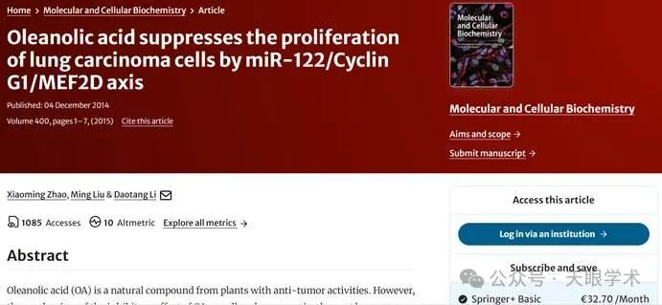

作者简介：

李道堂，男，主任医师，研究员，山东省医学科学院附属医院副院长，外科学硕士生导师，擅长胸部肿瘤诊断与外科治疗。2003～至今山东省肿瘤防治研究院胸外科主任医师，院办主任。拥有深厚所扎实的专业理论知识，熟悉并掌握肿瘤诊疗及科研新技术、新方法，在临床实践中，能够独立完成胸部肿瘤手术包括危重、复杂疑难手术，如巨大肺畸胎瘤切除术、支气管肺血管联合成形肺切除术、贲门癌根治性联合脏器切除术等。山东医学会胸心外科专业委员会委员、山东疼痛研究会癌痛专业委员会副主任委员、山东抗癌协会胸部肿瘤专业委员会委员、山东省及济南市医疗事故鉴定委员会专家库成员。多次被评为“山东省医学科学院优秀共产党员”。

评论衔接：

https://pubpeer.com/publications/45434C9F5BD107B20674E1DACD9DC0#0

免责声明：

本报道中的信息均来源于学术网站及已公开资料，我们对其准确性及完整性不做任何保证。如果有任何纰漏或不实之处，请通过QQ 642007239与我们联系。